4.3.- EUCALIPTO
¿Dónde te encuentras?
- Estoy junto a la autopista, dando sombra a los voluntarios de la Cruz Roja. Además me puedes ver en el Colegio Vázquez Díaz, en el Parque de la Coruña, hay dos enormes en la Colonia Avenida (desde la gasolinera de la autopista los ves muy bien), en el Monte del Hormigal, etc. ¡Pensé que no ibas a detenerte a hablar conmigo!
¿Por qué dices eso?
- Como somos pocos, y extranjeros... Procedemos de Australia, y como todo el mundo está en contra nuestra, porque cuentan que desertizamos los suelos...

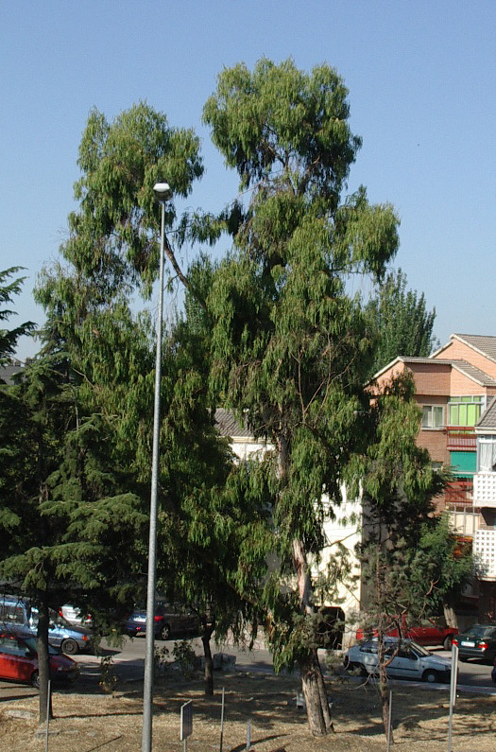
¡Oye, no soy racista! ¡Cuéntame más cosas tuyas!
- Como te he dicho crezco de forma natural al Sur de Australia y a mediados del siglo XIX, unos monjes me trajeron a Europa. Hay muchas especies, de las más conocidas en España son: Eucalyptus globulus (el eucalipto azul, de flores solitarias y fruto en forma de urna), y Eucalytus camaldulensis (el eucalipto rojo, de flores en umbela entre 5 y 11, y los frutos forman pequeñas cápsulas. Soy el de la foto).
- Mis hojas son alargadas, colgantes, curvadas.
- El color de mi corteza varía desde el plateado al pardo anaranjado. Cuando soy adulto, se desprende en grandes tiras. Puedo alcanzar los 100 metros de altura.

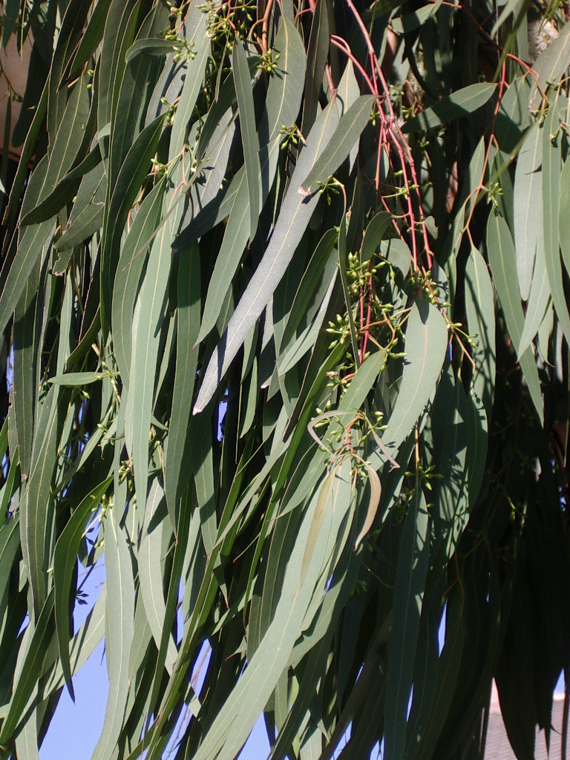

Utilizan mi madera para construir el entibado en minería, para hacer papel, etc. Crezco rápidamente y si me talan, del tronco salen bastantes brotes, se deja uno y se convierte en árbol; así, durante algunas generaciones.
En medicina, utilizan mis hojas en forma de inhalaciones o vaporizaciones, para combatir infecciones de las vías respiratorias.

